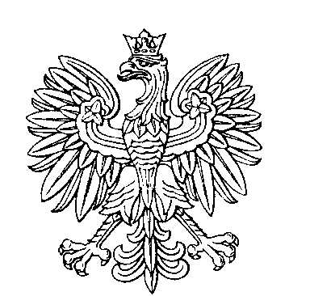

OBWODOWA KOMISJA WYBORCZA NR 1
w gminie Nowe Miasto

SKŁAD KOMISJI:
Przewodniczący Piotr Kołpaczewski

Zastępca Przewodniczącego Edyta Nowakowska

CZŁONKOWIE:
Beata Banecka  Anna Kalińska  Agnieszka Konieczek | Edyta Beata Jeżewska  Małgorzata Koll

OBWODOWA KOMISJA WYBORCZA NR 2
w gminie Nowe Miasto

SKŁAD KOMISJI:
Przewodniczący Izabela Agnieszka Rulkowska-Kowalska

Zastępca Przewodniczącego Marcin Macias

CZŁONKOWIE:
Hanna Krystyna Banach  Aneta Konieczek  Olga Małgorzata Rulkowska  Joanna Urzykowska | Dariusz Dalecki  Piotr Nowakowski  Katarzyna Monika Świtalska

OBWODOWA KOMISJA WYBORCZA NR 3
w gminie Nowe Miasto

SKŁAD KOMISJI:
Przewodniczący Krzysztof Kowalski

Zastępca Przewodniczącego Maciej Jerzy Powałowski

CZŁONKOWIE:
Adam Bugalski  Joanna Kęsicka  Sławomir Sencerz | Elżbieta Anna Giżyńska  Beata Pawlak

OBWODOWA KOMISJA WYBORCZA NR 4
w gminie Nowe Miasto

SKŁAD KOMISJI:
Przewodniczący Marianna Czarnecka

Zastępca Przewodniczącego Elżbieta Szymańska

CZŁONKOWIE:
Ewa Agnieszka Ciachowska  Anna Stanisława Kręźlewicz  Jerzy Makowski  Anna Szczepańska | Karolina Kanigowska  Ewa Jolanta Makowska  Katarzyna Maranowska

OBWODOWA KOMISJA WYBORCZA NR 5
w gminie Nowe Miasto

SKŁAD KOMISJI:
Przewodniczący Agnieszka Klimczewska

Zastępca Przewodniczącego Bożena Pawlak

CZŁONKOWIE:
Emilia Leszczyńska  Aleksandra Dorota Oporska | Joanna Jolanta Nowalińska

